Миссия учителя с точки зрения ФГОС
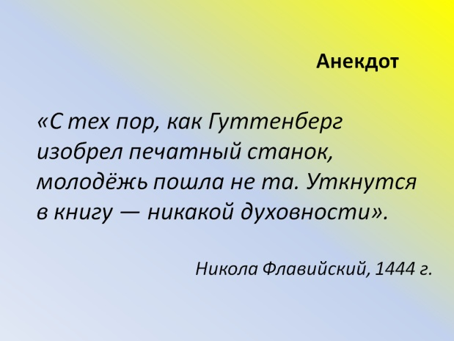
Миссия учителя в современном образовательном процессе — весьма популярная тема для обсуждения. Ей посвящено множество статей и выступлений, сочинений учащихся, афоризмов и даже анекдотов. Во все времена технический прогресс менял отношение к образованию и воспитанию.
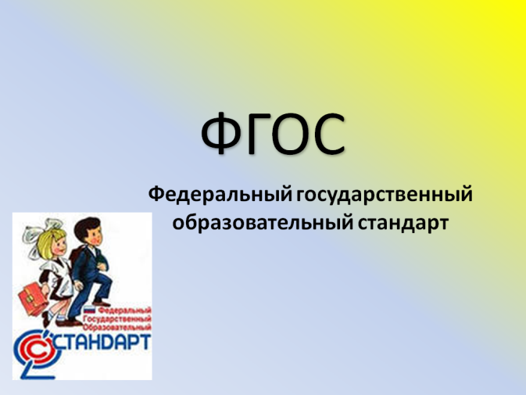
Я попробую профессионально осмыслить миссию учителя с точки зрения ФГОС и необходимости школьных изменений. При этом я ставлю перед собой задачу выявления и сравнения различий между направленностью, целями и технологиями деятельности прежних стандартов (первое поколение государственных стандартов общего образования 2002 года) и их нового поколения.
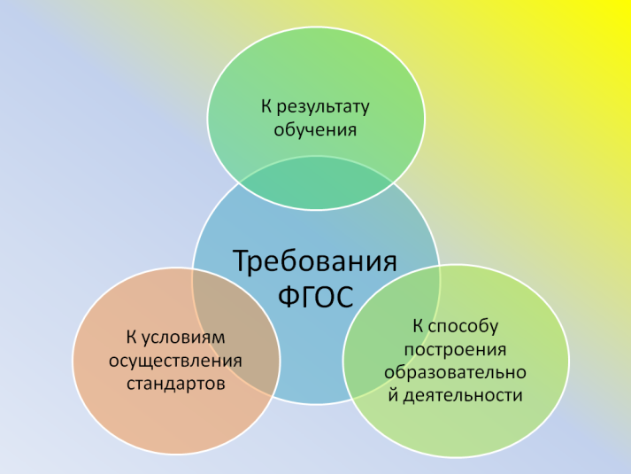
ФГОС – рассчитаны на образовательные учреждения государственной аккредитации. Они представляют собой набор обязательных требований, необходимых для осуществления программ общего образования.
Задачей первых стандартов являлся предметный результат, количество накопленных в школе знаний. Ценностно-смысловыми приоритетами деятельности ОУ была подготовка обучающихся к освоению определённого количества знаний, необходимых для поступления в средние и высшие учебные заведения (затем для успешной сдачи ЕГЭ). Такая школа готовит личность, способную мыслить и действовать лишь по шаблону «как учили и выучили». Возникает риск, что такой выпускник может оказаться социально невостребованным.

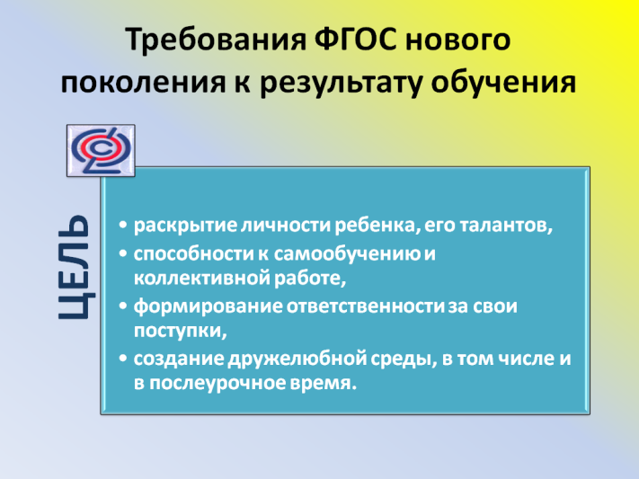
Принципиальная смена смысловых ориентиров деятельности ОУ в рамках ФГОС нового поколения заключается в переориентировании школьного образования на развитие образованной, компетентной и просвещённой личности, способной к осознанному и ответственному решению разноплановых задач в условиях изменчивого мира. Такому, подчеркиваю, изменчивому миру требуются думающие люди, способные принимать ответственные решения в различных сферах, постоянно развивать свою компетентность, а не существовать в рамках ранее выученного и освоенного.
Речь идёт об образовании, которое развивает личность как индивидуальность, самостоятельную в проектировании жизненных и профессиональных задач, в порождении личностных смыслов.
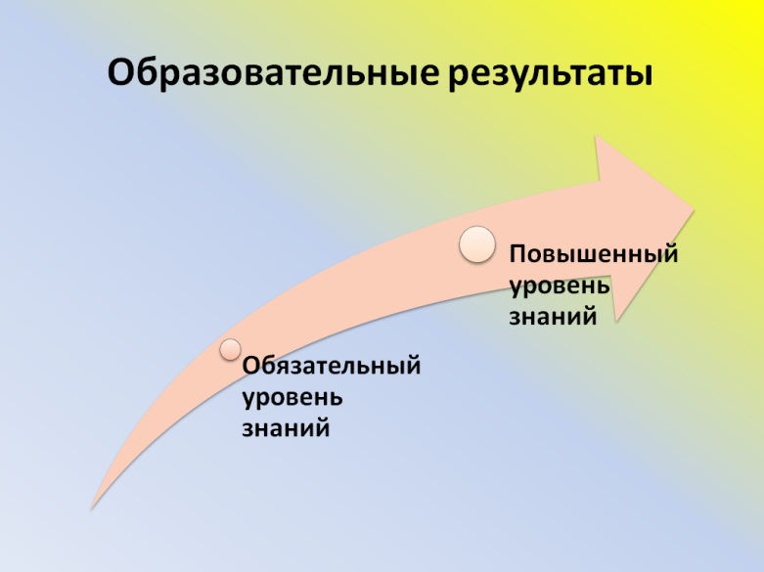
Образовательные результаты имеют два уровня. Каждый ребенок должен овладеть обязательным уровнем знаний. Этот уровень станет основой или фундаментом для постройки здания навыков и умений повышенного уровня. Направление повышенного уровня и степень достижения будет зависеть от интересов ученика, его возможностей и желания учиться.
Для старшеклассников определены 5 профилей обучения: социально-экономический, технологический, естественнонаучный, гуманитарный и универсальный.
Учащимся 10-11 классов предоставляется возможность формирования индивидуального учебного плана. Он будет включать в себя общие предметы для всех учебных планов и предметные области, дополнительные дисциплины, курсы по выбору. К обязательным предметам ЕГЭ помимо математики, русского языка и литературы добавится еще и иностранный язык.

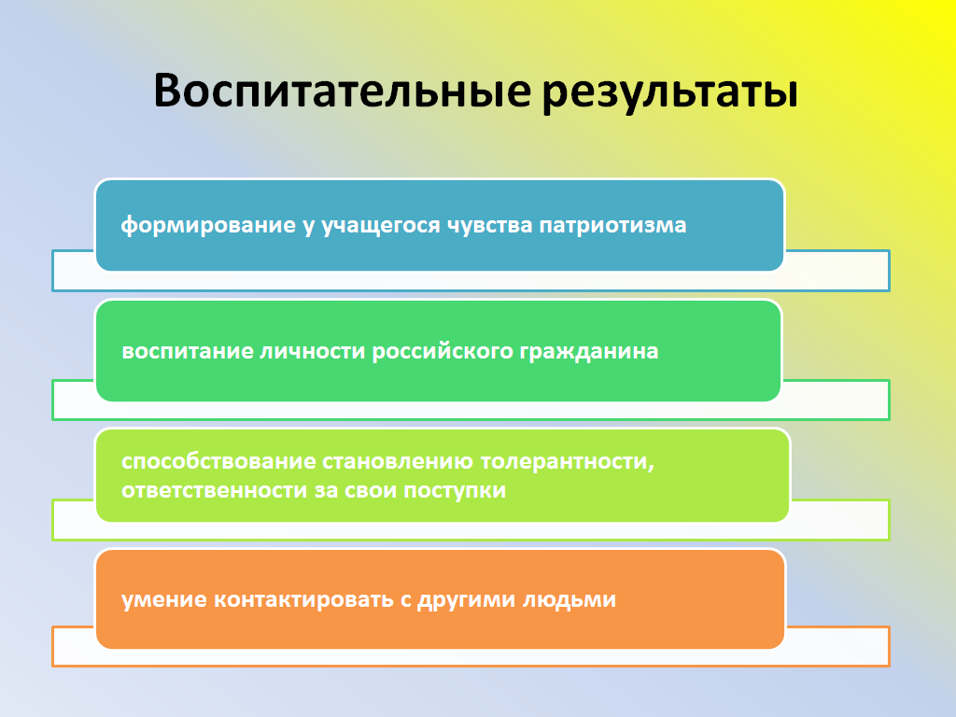
Образование, лишённое воспитания, заходит в тупик, который Алексей Леонтьев назвал: «Обогащение информацией при обнищании души».
То, что школа должна не только учить, но и воспитывать человека, было характерно и для прежних образовательных стандартов. ФГОС нового второго поколения делает упор на следующие воспитательные результаты, ПРЕДСТАВЛЕННЫЕ НА СЛАЙДЕ.

Новые ФГОС, уделяя большое внимание духовно-нравственному воспитанию ученика, не обходят стороной и его физическое здоровье и развитие. Приоритетным направлением становится здоровый образ жизни человека
Основы основ теперь закладываются в начальной школе. Уже с первого класса ребенок узнает о важности сохранения своего здоровья, о негативных факторах, ухудшающих его, о способах укрепления здоровья. Школьные программы обогащаются Днями здоровья, дополнительными часами физкультуры, мероприятиями здоровьесбережения.

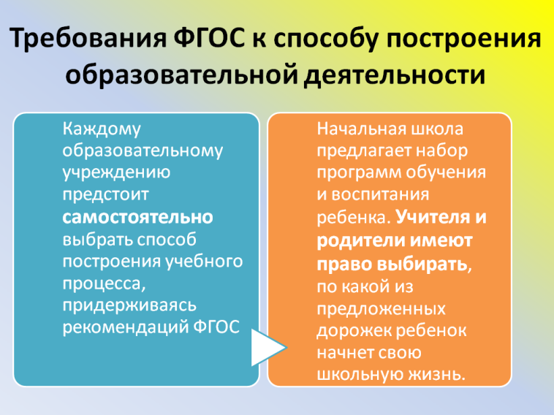

Прежние ФГОС определяли для школ единый учебный план. Стандарты нового поколения раскрывают перед учителями и родителями разнообразие школьных программ. Можно выбрать подходящую, ориентируясь на предпочтения каждого.

Способ построения учебного процесса каждое ОУ выбирает самостоятельно.

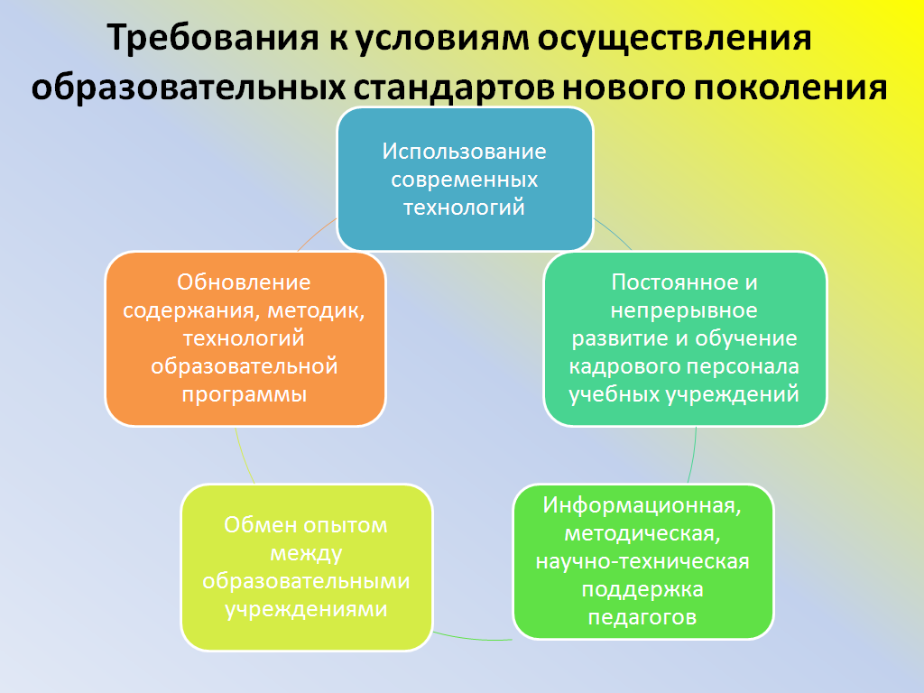

Условия реализации новых ФГОС определены таким образом, чтобы полностью обеспечить участников образовательных действий всем необходимым для достижения оговоренных результатов.
Финансирование реализации ФГОС нового поколения обеспечивается бюджетными ассигнованиями.

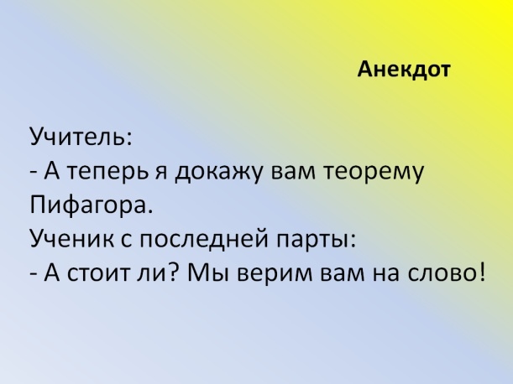
Поменялось представление о роли учителя. Прежде она сводилась лишь к объяснению учебного материала и проверке знаний учеников.
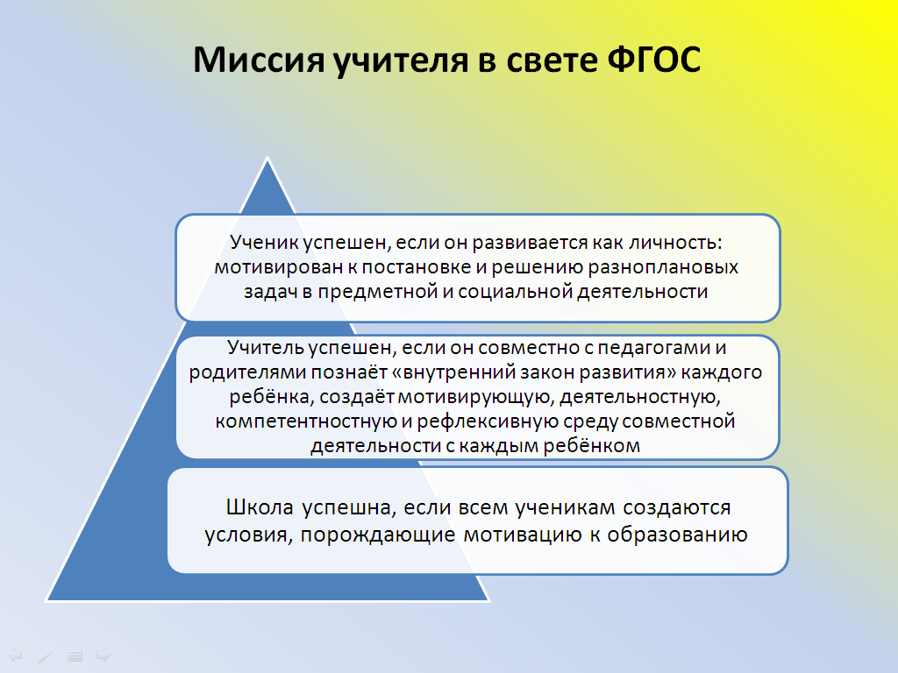
Целью первого поколения государственных стандартов было освоение учениками необходимых Знаний Умений Навыков
При таком подходе:
• ребёнок успешен, если он освоил необходимые ЗУНы по всем предметам;
• учитель успешен, если он подготовил всех учеников по своему предмету в соответствии с требованиями ЗУНов;
• школа успешна, если все ученики по всем предметам у всех учителей показывают знания, соответствующие требованиям ЗУНов.
Согласно новому образу результата необходимо действовать в логике «от успешной школы — к успехам ребёнка»
Теперь успешный учитель стремится к развитию индивидуальных способностей ребенка, мотивирует школьников к самостоятельности, старается включить в работу каждого.

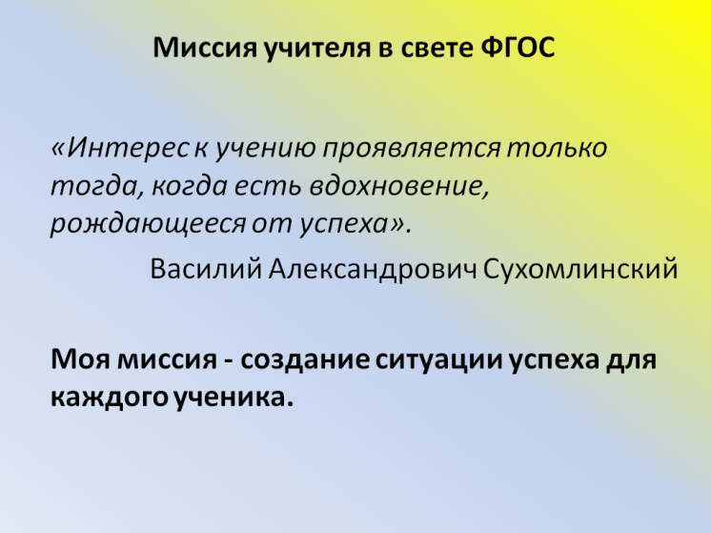
Подводя некоторые итоги вышесказанному, можно заметить благие цели федеральных государственных образовательных стандартов нового поколения. Развитие ребенка как самостоятельной ответственной личности, умеющей думать, ставить и решать жизненные и профессиональные задачи, любящего родину – вот задача, обозначенная в новых стандартах.

